**デジタルゴルフスコープ簡易取り扱い説明書**

**○付属品の確認**

□ゴルフスコープ本体×1　　□専用ケース×1　　　□ストラップ×1

**○本体の各部名称**

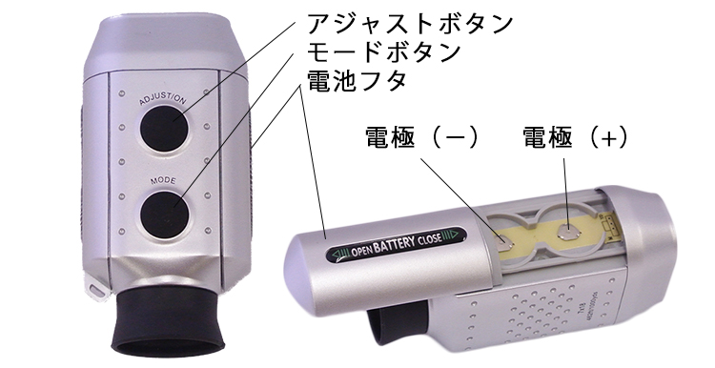

電池フタをスライドさせて電池（CR2032×2個）をセットしてください。電極の方向にご注意ください。（※誤通電防止のため、お届け時は片方の電池の向きが逆になっています）

**○距離測定**

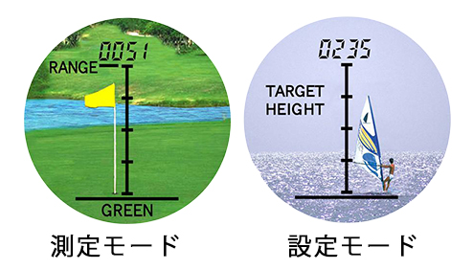

1. アジャストボタンを押して電源を入れてください。測定モードが表示されます。
2. モードボタンを1回押し設定モードに変更します。
3. ターゲットの高さを入力します。アジャストボタンで1進む、モードボタンで次の桁に移動。最終桁でモードボタンを押すと測定モードに戻ります。
4. 測定モードでアジャストボタンを押すとバー（横線）が移動します。ターゲットの高さに合わせてください。上部に表示されている数字がヤード数です。

＊ボタンは強めに押してください。

＊防水機能はありませんので、水に浸けたりしないでください。

＊電源が自動で切れます。

＊落下等に十分ご注意ください。

**デジタルゴルフスコープ簡易取り扱い説明書**

**○付属品の確認**

□ゴルフスコープ本体×1　　□専用ケース×1　　　□ストラップ×1

**○本体の各部名称**



電池フタをスライドさせて電池（CR2032×2個）をセットしてください。電極の方向にご注意ください。（※誤通電防止のため、お届け時は片方の電池の向きが逆になっています）

**○距離測定**



1. アジャストボタンを押して電源を入れてください。測定モードが表示されます。
2. モードボタンを1回押し設定モードに変更します。
3. ターゲットの高さを入力します。アジャストボタンで1進む、モードボタンで次の桁に移動。最終桁でモードボタンを押すと測定モードに戻ります。
4. 測定モードでアジャストボタンを押すとバー（横線）が移動します。ターゲットの高さに合わせてください。上部に表示されている数字がヤード数です。

＊ボタンは強めに押してください。

＊防水機能はありませんので、水に浸けたりしないでください。

＊電源が自動で切れます。

＊落下等に十分ご注意ください。